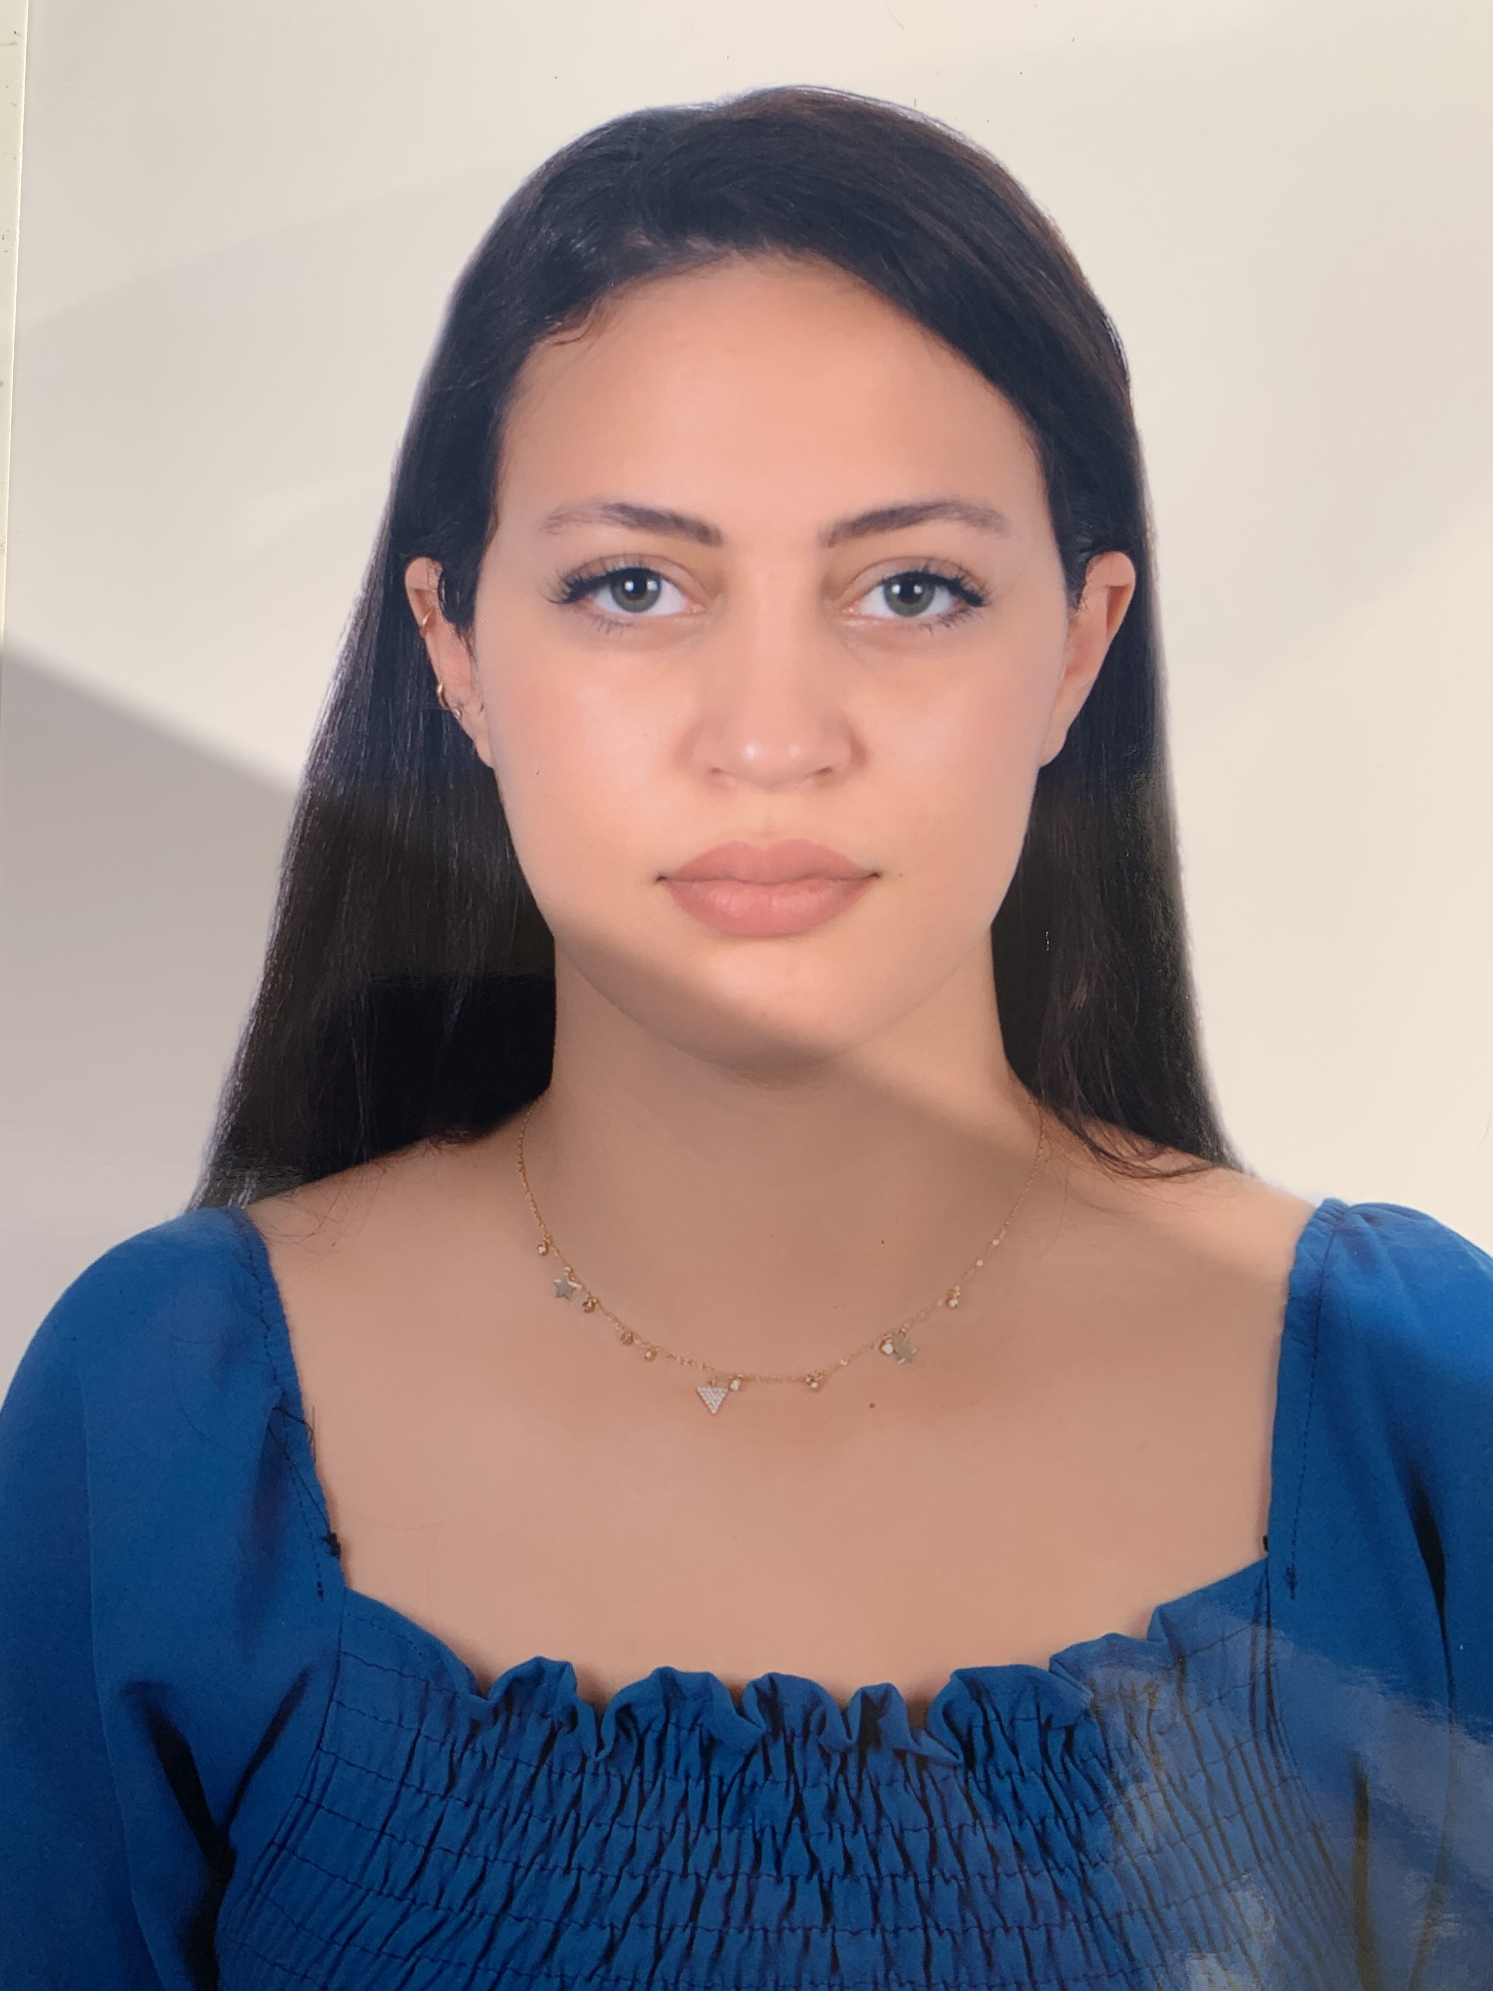
Leila BOUJNANE
17 rue tamaarouft résidence soukaina 1
Num 12 Casablanca-Bourgogne
: +212662210626
E-mail : boujnanelaila3@gmail.com

FORMATION ET DIPLOMES
- 2020-2021 : Licence droit arabe ( faculté des sciences juridiques, économiques et sociales casablanca)
- 2017-2018 : obtention b’un baccalauréat en lettre moderne mention bien ( lycée Oualada Casablanca)

EXPERIENCES PROFESSIONNELLES

  - Janvier – mars 2019 : Accueil à l’événement
  - Mai – septembre 2019 : Hôtesse d’accueil au restaurant Demoiselle
  - Janvier – Mai 2020 : Assistante judiciaire cabinet du MAÎTRE JIMI AMINA
  - Juillet -Septembre 2020 : Stage au tribunal de PREMIÈRE INSTANCE -Casablanca
  - Septembre – Octobre 2021 : Stage en cabinet de juriste conseil MAÎTRE MOUNIR EL YACOUB
  - Janvier – Mars 2022 : stage en cabinet d’avocat MAÎTRE JIMi Amina

CENTRE DE COMPETENCE

  - Bureautique: Word , Access

ATOUTS
  - Sens de responsabilité
  - Compétence informatique
  - Esprit d’initiative
  - Facilité d’adaptation
  - Bon relationnel

LANGUES

  - Arabe : Langue maternelle
  - Français : Maîtrisé
  - Espagnol : Notions de base
  - Anglais : Débutante

LOISIRS
  - Internet,
  - Voyage

